Fiche FLR5d
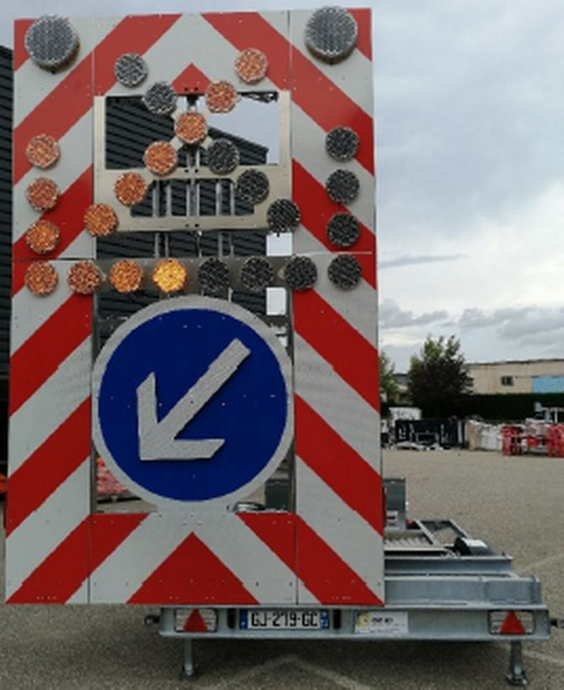
Expérimentation
UTILISATEUR
à retourner
SMT/MP2E


Cette fiche concerne l’appréciation individuelle de l’agent.

Facilité d’utilisations (ergonomie du dispositif)
Très facile |  |  |  | Sans avis |  |  |  | Impossible

Robustesse technique (nombres de pannes, ...
Très facile |  |  |  | Sans avis |  |  |  | Impossible

« Sentiment » sur la FLR5d par rapport à la FLR classique
Très facile |  |  |  | Sans avis |  |  |  | Impossible

Description libre :

Les renseignements fournis sont enregistrés dans l’évaluation du dispositif de signalisation temporaire expérimental. Des éléments peuvent en être repris de manière anonyme pour exemple dans le bilan final

Facultatif NOM-Prénom:
Fonction :

